Искусство народов Поволжья
(Музейный урок с учащимися начальных классов)
Галина ОВЧИННИКОВА,
учитель начальных классов I квалификационной категории лицея №2 г. Буинска
Федеральный государственный образовательный стандарт начального общего образования в качестве одного из приоритетных направлений выдвигает проблему сохранения и развития культурного разнообразия и языкового наследия многонационального народа РФ, сохранения и поддержки этнической и национально-культурной самобытности народов России, гуманистических традиций их культур, сохранение языков и культур всех народов РФ с учётом особенностей региона, в которых они проживают[1].
Поволжье является полиэтническим регионом средней полосы России. Национальный состав в Поволжском регионе, в том числе и в Республики Татарстан, включает более 100 национальностей. Здесь происходят соприкосновение и взаимопроникновение культур разных национальностей: русских, татар, чувашей, мордвы и других народов. Народное искусство имеет богатую историю. Усвоение традиций народов родного региона является сложным процессом. Его осуществление происходит как в урочной деятельности при изучении различных дисциплин, так и во внеурочной деятельности [3].
Одной из форм приобщения учащихся к народному искусству являются музейные уроки. При регулярном проведении таких уроков происходит понимание духовной сущности культуры народов Поволжья. Рассмотрим план музейного урока по теме «Народы, проживающие в Поволжье».
Цель. Воспитание гражданина и патриота своей страны через формирование интереса к культуре и традициям народов родного края.
Задачи:
– познакомить с народами, живущих в нашем крае, показать, чем отличается один народ от другого (народный костюм, орнамент);
– развитие умений различать народы разных национальностей по их характерным признакам;
– воспитывать уважительное отношение к народам, живущим в нашем регионе, стране.
Основные термины и понятия темы: орнамент, национальная одежда, народные игры, татары, чуваши, русские, мордва, марийцы, Поволжье.
Личностные результаты: формирование представления об общих нравственных категориях у разных народов (на примере такой нравственной категории, как дружба).
Предметные результаты: научить конструировать тексты из рассыпанных предложений.
Метапредметные результаты:
познавательные УУД расширение активного словаря учащихся словами-названиями элементов народных костюмов;
регулятивные УУД: умение распределять обязанности в группе и выполнять их, учитывая конечную цель;
коммуникативные УУД: уметь играть в подвижные народные игры: уметь договариваться.
Организация пространства: краеведческий музей г. Буинска.
Межпредметные связи: изобразительное искусство, музыка, технология, история.
Формы работы: групповая.

Этапы урока | Детальное описание этапов урока | Материалы/IT ресурсы
I. Мотивация | Прием «Отгадай ребус»  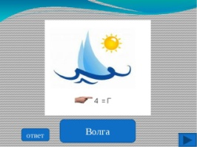 | 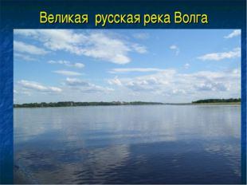
II. Актуализация знаний | Просмотр фрагмента фильма «Города Поволжья» | https://ok.ru/video/89555274362
III. Постановка проблемы. Формулировка темы урока | 1. Чтение стихотворения. (Учащиеся по цепочке читают наизусть стихотворение «Красавица Волга».)  2. Постановка проблемы урока.  – Какие народы населяют Поволжье? | 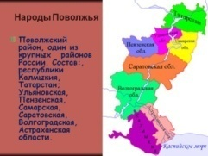
IV. Первичное усвоение новых знаний | 1. Рассматривание экспонатов «Куклы народов Поволжья»  – Перед вами разные народы, населяющие наш край. Попробуйте назвать их. (Ответы учащихся.)  Вывод. Это русские, татары и мордва, чуваши и марийцы. У нас в классе тоже учатся дети разных национальностей. Чем, по вашим наблюдениям, эти народы отличаются? (Ответы учащихся.)  Вывод. Во-первых, люди разных национальностей отличаются друг от друга национальным или родным языком. Во-вторых, национальными одеждами, обычаями, традициями, национальной кухней, праздниками, песнями, танцами, музыкальными инструментами или, точнее говоря, культурой. Ну и, в-третьих, своей внешностью, характером
V. Первичная проверка понимания | 1. Сравнение народных костюмов татар, чувашей, русских. (Работа в зале «Этнография Буинского края».)  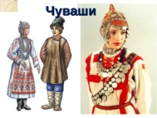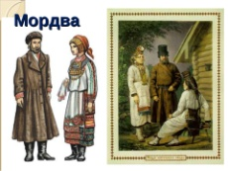  2. Работа в группах. Знакомство с особенностями орнамента национальной одежды.  – Отправимся в гости к разным народам Поволжья  Речевая игра «Хозяйка»  1-я группа. Русский орнамент – мировое древо  2-я группа. Чувашский орнамент – цветовая гамма рисунка»  3-я группа. Мордовский орнамент | 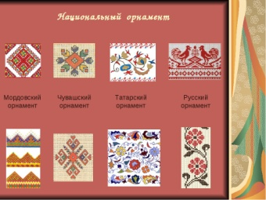
VI. Первичное закрепление | 1. Собери пазл «Какому народу принадлежит орнамент?»  Вывод. Чтобы вышивать такие орнаменты требуется умение и огромное трудолюбие. Во время работы мастерицы пели песни, рассказывали прибаутки, небылицы, загадывали загадки  2. – А вы сейчас постараетесь отгадать загадки и выбрать правильный ответ на русском, марийском, чувашском и татарском языках  Загадки:  – Что выше леса, краше света, без огня горит? (Солнце)  Кто, как только жарко станет,  Шубу на плечи натянет.  А нагрянет холод злой –  Скинет с плеч её долой. (Дерево)  – Переведите ответ на языки народов Поволжья. (Работа со словарем)  Словарь:  солнце:  «кече» – по-марийски  «хевеле» – по-чувашски  «кояш» – по-татарски  дерево:  «пушенге» – по-марийски  «еивсе» – по-чувашски  «агач» – по-татарски  3. Народные игры  – Какие игры народов Поволжья вы знаете? (Ответы учащихся)  Поиграем в мордовскую народную игру «Водяной» | Русский орнамент  Чувашский орнамент  Мордовский орнамент  .
VII. Рефлексия (подведение итогов занятия) | 1. Рефлексия  1-я группа. Оденьте мальчика в русский народный костюм, а девочку – в татарский народный костюм  2-я группа. Создайте салфетку из мордовского орнамента  3-я группа. Создайте рушник с использованием орнамента красного и черного цвета, какому народу этот орнамент принадлежит?  2. Итог урока  – В начале занятия мы говорили о том, чем различаются разные народы. А что их объединяет? | 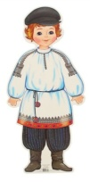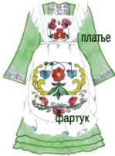  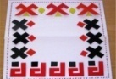

Таким образом, при проведение музейных уроков, создаем соответствующую поликультурную среду, что позволяет школьникам почувствовать себя частью своего народа и многонационального сообщества региона, что способствует усвоению народного искусства народов Поволжья.
Литература.
1. Федеральный государственный образовательный стандарт начального общего образования. – М.: Просвещение, 2015.
2. Заббарова М.Г. Освоение традиций народов Поволжья в процессе поликультурного образования учащихся /М.Г.Заббарова// Непрерывное образование учителя технологии: подготовка к внедрению ФГОС нового поколения: материалы VIII международной заочной научно-практической конференции, 14 октября 2013 г. /Под общей ред. О.В.Атауловой. – Ульяновск, 2013. – С. 154 – 162
3. Фильм «Города Поволжья». Режим доступа: https://ok.ru/video/89555274362
4. Рисунки орнаментов. Режим доступа: https://www.jigsawplanet.com/?rc=play&pid=315c65387760
5. Народы Поволжья. Режим доступа: https://qps.ru/gPasE

